Тема: Структура програми мовою Java. Типи даних, літерали, операції і оператори

Мета: Ознайомлення з JDK платформи Java SE та середовищем розробки Eclipse IDE.
1 ВИМОГИ
1.1 Розробник
Інформація про розробника:
- Федюкіна Поліна Олегівна
- КІТ-119Д;
- 23 варіант.

1.2 Загальне завдання
- Вирішити три прикладні задачі на мові Java в середовищі Eclipse.
- Продемонструвати покрокове виконання програми та результати роботи в режимі налагодження, не використовуючи виведення до консолі.
- Виконати компіляцію і запуск програми в командному рядку за допомогою відповідних утиліт JDK.
1.3 Задача
- Обрати тип змінних та встановити за допомогою констант та літералів початкові значення:
  - число, що відповідає номеру залікової книжки за допомогою шістнадцяткового літералу;
  - число, що відповідає номеру мобільного телефона (починаючи з 380...) за допомогою десяткового літералу;
  - число, яке складається з останніх двох ненульових цифр номера мобільного телефону за допомогою двійкового літералу;
  - число, яке складається з останніх чотирьох ненульових цифр номера мобільного телефону за допомогою вісімкового літералу;
  - визначити збільшене на одиницю значення залишку від ділення на 26 зменшеного на одиницю номера студента в журналі групи;
  - символ англійського алфавіту в верхньому регістрі, номер якого відповідає знайденому раніше значенню.
- Використовуючи десятковий запис цілочисельного значення кожної змінної знайти і підрахувати кількість парних і непарних цифр.
- Використовуючи двійковий запис цілочисельного значення кожної змінної підрахувати кількість одиниць.

2 ОПИС ПРОГРАМИ
2.1 Засоби ООП
В цій роботі не використовується особливі засоби ООП .
2.2 Ієрархія та структура класів
Клас «Main» виконує головне завдання з вирішення завдань лабораторної роботи щодо пошуку кількості парних та непарних цифр в заданих літералах та підрахунок кількості одиниць в двійкових значеннях літералів.
2.3 Важливі фрагменти програми

public final class Main
{
private static int a = 0x17;
private static int b = 660797853;
private static int c = 0b110101;
private static int d = 17255;
private static int e = (a - 1) %26 + 1;
private static char s = (char)(e + 64);
public static void main(final String[] args)
{
PrintNumber();
SearchEvenNums(a);
SearchEvenNums(b);
SearchEvenNums(c);
SearchEvenNums(d);
SearchEvenNums(e);
SearchEvenNums((int)s);

NumberOfUnits(Integer.toBinaryString(a));
NumberOfUnits(Integer.toBinaryString(b));
NumberOfUnits(Integer.toBinaryString(c));
NumberOfUnits(Integer.toBinaryString(d));
NumberOfUnits(Integer.toBinaryString(e));
NumberOfUnits(Integer.toBinaryString(s));
}

public static void PrintNumber()
{
System.out.println("\nЧисло, що відповідає номеру залікової книжки за допомогою шістнадцяткового літералу: " + Integer.toHexString(a)
+ "\nЧисло, що відповідає номеру мобільного телефона (починаючи з 380...) за допомогою десяткового літералу: " + b
+ "\nЧисло, яке складається з останніх двох ненульових цифр номера мобільного телефону за допомогою двійкового літералу: " + Integer.toBinaryString(c)
+ "\nЧисло, яке складається з останніх чотирьох ненульових цифр номера мобільного телефону за допомогою вісімкового літералу:" + Integer.toOctalString(d)
+"\nЧисло, збільшене на одиницю значення залишку від ділення на 26 зменшеного на одиницю номера студента в журналі групи: " + e
+"\nСимвол англійського алфавіту в верхньому регістрі, номер якого відповідає знайденому раніше значенню: "+s);

}

static void SearchEvenNums(int p) ///перевірка на парність
{
int parni = 0;
int neparni = 0;

for(int temp = p; temp != 0; temp /= 10) {
if (temp % 2 == 0) {
++parni;
} else {
++neparni;
}
}

System.out.println("\nВикористовуючи десятковий запис цілочисельного значення кожної змінної знайти і підрахувати кількість парних і непарних цифр: \nПарних: " + parni + "\nНепарних: " + neparni + "\nЧисло: " + p);
}

public static void NumberOfUnits(String str )///Двійковий запис цілочисельного значення кожної змінної кількість одиниць
{

int count = 0;
for(int i = 0;i<str.length();i++) {
char ch1 = str.charAt(i);
if (ch1 == '1') {
++count;
}
}

System.out.println("\nДвійковий запис цілочисельного значення кожної змінної кількість одиниць: " + count + "\nЧисло у двійкові системі: " + str);
}
}

3 ВАРІАНТИ ВИКОРИСТАННЯ
Програма заносить дані відповідно вимогам завдання та виводить в консоль занесені дані. Після чого в функції «SearchEvenNums» програма почергово підраховує парні та непарні цифри в кожному літералі. Функція в циклі ділить число на 10 та перевіряє на парність ,якщо число парне то відповідно +1 до парних в іншому випадку +1 до непарних .
Далі програма переходить в функцію «NumberOfUnits» де перетворюється літерал в двійковий та тип String. Далі в циклі проходить по рядку та перевіряє на «1» і якщо вірно то +1 до лічильник одиниць.

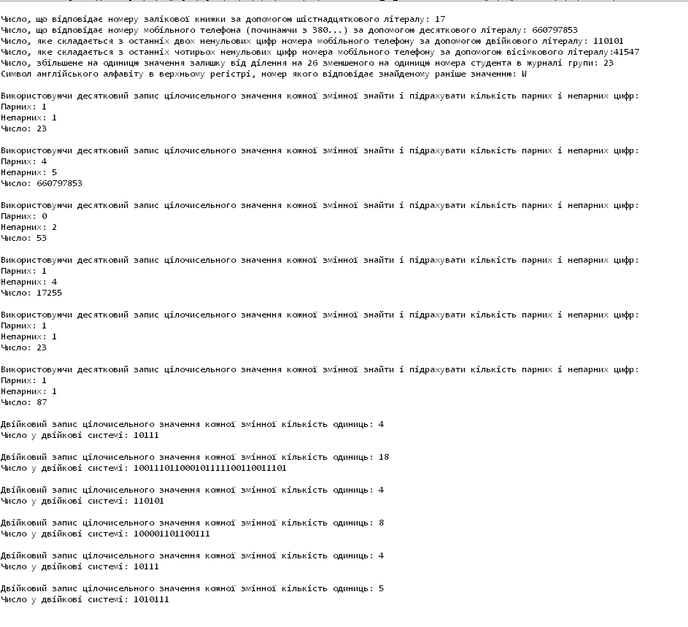
Рисунок 1 – Результат роботи програми

ВИСНОВКИ
Під час виконання лабораторної роботи ознайомилася з JDK платформи Java SE та середовищем розробки Eclipse IDE. Освоїв основний принцип логічної роботи Java та навчився створювати класи та компілювати файли типу jar.

